«Дети должны жить в мире красоты, игры, сказки, музыки, рисунка, фантазии, творчества»
Сухомлинский В.А.

Газета для родителей, детей и педагогов группы.
ВЫПУСК № 3
1мая 2020 г.
Читайте в номере:
1) Мамин день в младшей группе
2) Конкурс чтецов «За Родину, за Отечество»
3) Самоизоляция – плюсы и минусы.
4) Советы логопеда.
5) Досуг для детей во время самоизоляции дома.
6) «Разведчики весны»

Сегодня на страницах нашей газеты мы хотим вас познакомить с яркими событиями, интересными мероприятиями детского сада.

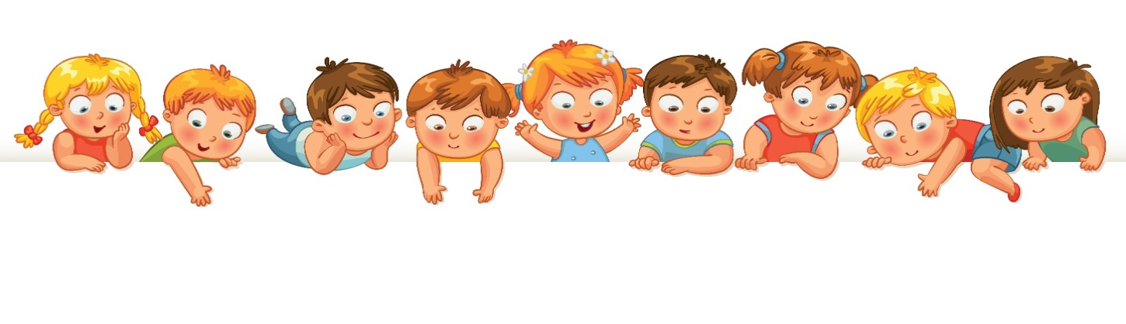

Мамин день в младшей группе

Международный женский день 8 Марта – это замечательный праздник, праздник нежности, ласки и красоты. Особых поздравлений удостаиваются наши любимые мамочки, ведь для каждого человека мама – самый близкий и родной человек на земле.

С особой любовью и нежностью малыши готовились к этому событию, старательно готовили подарки мамам и бабушкам, разучивали новые танцы и песни о маме. Мероприятие, посвящённое этому первому весеннему празднику в группе «Солнышко» прошло в торжественной и радостной атмосфере. В гости к детям пришёл веселый клоун Тишка. Программа была насыщенной и отличалась разными сюрпризными моментами, а так же совместными танцами и играми.

В заключении праздника дети получили сладкие подарки и море удовольствия.

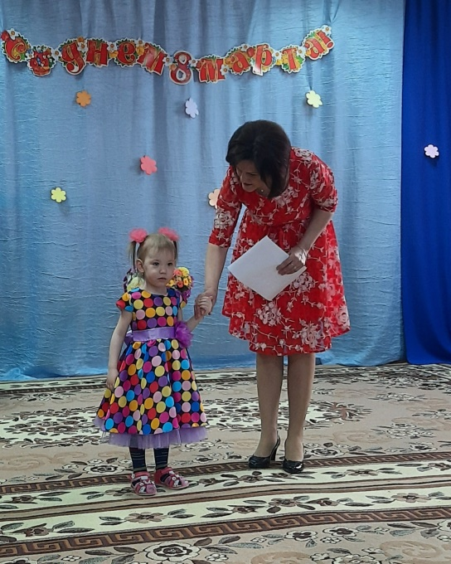 | 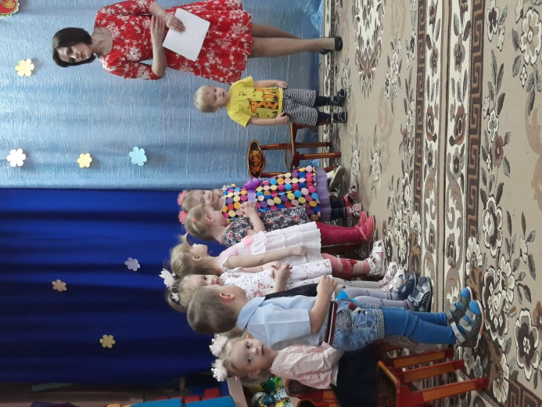
 | 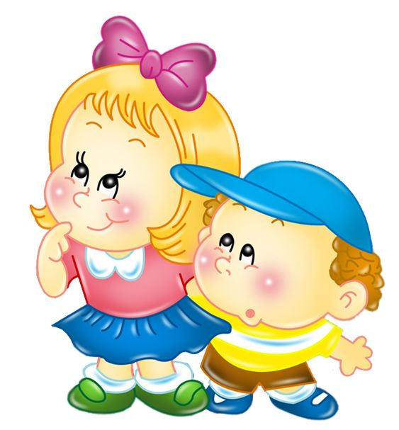

Конкурс чтецов «За родину, за Отечество»

В преддверии праздника 23 февраля в нашем саду прошёл конкурс чтецов на тему «За Родину, за Отечество!» В нашем саду стало традицией проводить конкурс - чтецов, посвященный этому празднику. Участие в конкурсе приняли дети трех возрастных групп – средней, старшей и подготовительной. Дети подготовились к нему ответственно: разучивали стихи о Родине, о папах, о празднике.

Дети средней группы впервые приняли участие в таком конкурсе и конечно же очень волновались, но волнения были напрасными. Все ребята очень старались прочитать свое стихотворение выразительно и ярко, как настоящие артисты. Прозвучали стихи про папу, брата и про то что они подрастут и тоже пойдут служить в армию.

Дети старшей и подготовительной групп тоже были на высоте! Ребята с гордостью и отвагой прочитали стихи о Отечестве, о мужестве, о славе защитников Родины.

Жюри с трудом смогли выделить победителей, так как все участники рассказали стихи очень хорошо! Но все же, после долгих обсуждений, жюри вынесли решение о награждениях. Самых лучших чтецов наградили грамотами и памятными подарками, а остальным участникам были вручены дипломы за участие. И конечно все получили сладкие призы. Молодцы ребята и их родители!

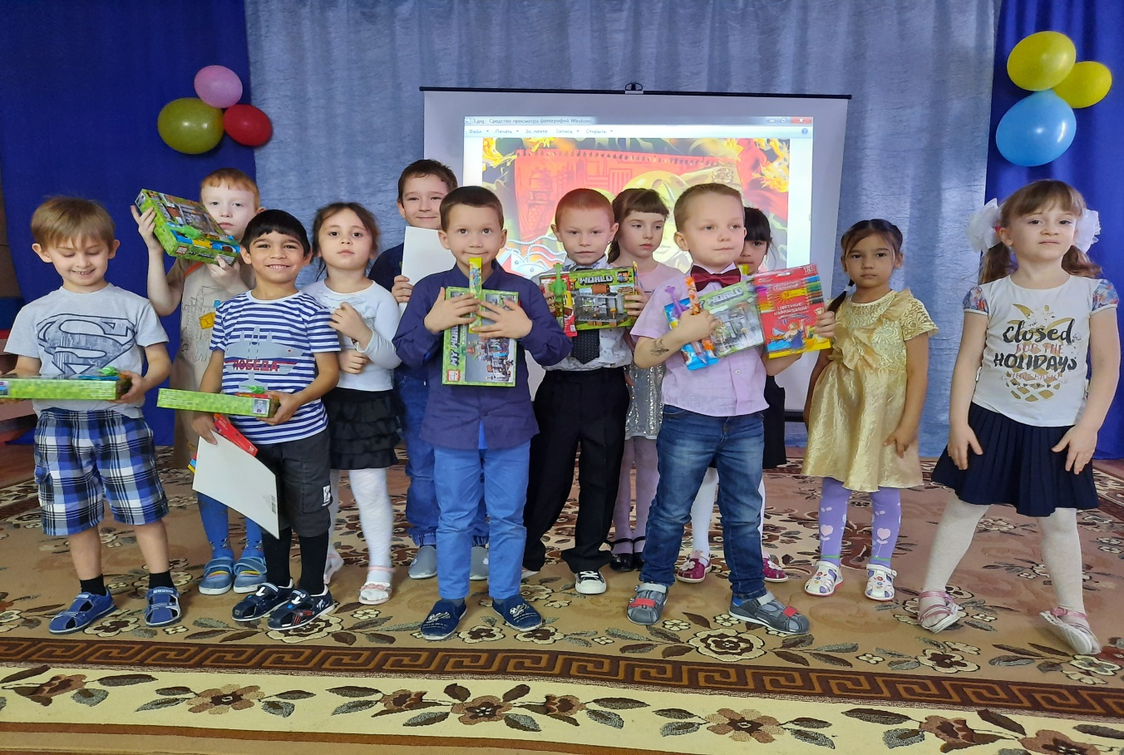

Самоизоляция – плюсы и минусы.
В период самоизоляции воспитатели нашего детского сада, как и многие другие продолжают работу с детьми и родителями.
У родителей появилась большая возможность провести время вместе всей семьёй, пообщаться, поиграть, уделить больше внимания и времени своему ребёнку. Это плюс!
А вот и возникли первые вопросы: во что поиграть, о чем поговорить и т.д. Это минус!
Наши воспитатели готовы прийти на помощь родителям, бабушкам и дедушкам, в интересующих их вопросах.
В группах мы постоянно выкладываем для родителей рекомендации о правильном режиме дня, о полноценном питании, о достаточном пребывании детей на свежем воздухе. Мы проживаем в посёлке, поэтому нам повезло с этим.
Предлагаем родителям совместно с детьми участвовать в различных выставках, конкурсах, посвящённых каким-либо событиям.
В данное время прошли выставки-конкурсы по темам «КОСМОС», «ВЕЛИКАЯ ПАСХА», «ДЕНЬ ЗЕМЛИ». Дети, вместе с семьёй, продолжают работу по запущенному проекту «ВЕСЁЛЫЙ ОГОРОД».
А чтобы наши детки проводили меньше времени за компьютером, телевизором, телефоном, рекомендуем родителям различные игры на развитие логического мышления, игры которые развивают внимание, речь, расширяют словарный запас, вызывают яркие эмоции.
Для развития речи рекомендуем вместе с детьми придумывать различные загадки, пересказывать небольшие рассказы, составлять предложения по картинкам, находить и называть различия между двумя картинками. Детям очень нравится игра «Дополни фразу», например, «Если пройти по мокрому песку, то …». Родителям будущих первоклассников мы рекомендуем проводить с детьми графические диктанты, игры на развитие мелкой моторики. Проводить различные опыты с водой, пеной для бритья и массу других опытов, которые тоже можно найти в интернете или подскажет воспитатель. Очень интересны будут для детей музыкальные игры с движением. Конечно же, не забываем про движения. Общеразвивающие движения, физминутки, подвижные игры, дыхательную гимнастику рекомендуют педагоги семьям наших ребят.
Все рекомендации подобраны соответственно возрасту.

Будьте здоровы и оставайтесь дома!

10 простых советов от логопеда

Речь ребенка развивается под влиянием речи взрослых и в значительной мере зависит от достаточной речевой практики, нормального социального и речевого окружения, от воспитания и обучения, которые начинаются с первых дней его жизни.

Разговаривайте со своим ребенком во время всех видов деятельности, таких как приготовление еды, уборка, одевание – раздевание, игра, прогулка и т.д. Говорите о том что вы делаете, видите, что делает ребенок, что делают другие люди и что видит ребенок.

Говорите, ПРАВИЛЬНО поставленные фразы, предложения. Ваше предложение должно быть на 1 – 2 слова длиннее, чем у ребенка. Если ваш ребенок пока еще изъясняется только однословными предложениями, то ваша фраза должна состоять из 2 слов.

Задавайте ОТКРЫТЫЕ вопросы. Это будет стимулировать вашего ребенка использовать несколько слов для ответа. Например, говорите «Что он делает?» вместо «Он играет?».

Выдерживайте временную паузу, чтобы у ребенка была возможность говорить и отвечать на вопросы.

Слушайте звуки и шумы. Спросите «Что это?». Это может быть лай собаки, шум ветра, мотор самолета и т.п.

Расскажите короткий рассказ, историю. Затем помогите рассказать эту же историю Вам или кому ни будь еще.

Если ваш ребенок употребляет всего лишь несколько слов в речи, помогайте ему обогащать свою речь новыми словами. Выберите 5 – 6 слов (части тела, игрушки, продукты) и назовите их ребенку. Дайте ему возможность повторить эти слова. Не ожидайте, что ребенок произнесет их отлично. Воодушевите ребенка и продолжайте их заучивать. После того, как ребенок произнес эти слова, введите 5 – 6 новых слов. Продолжайте добавлять слова до тех пор, пока ребенок не узнает большинство предметов окружающей жизни. Занимайтесь каждый день.

Если ребенок называет только одно слово, начните учить коротким фразам. Используйте слова, которые ваш ребенок знает. Добавьте цвет, размер, действие. Например, если ваш ребенок говорит «Мяч», последовательно научите его говорить «Большой мяч», «Круглый мяч» и т.д.

Весьма важно уже в раннем возрасте обратить внимание на речевое развитие ребенка, а не дожидаться когда он «сам заговорит».

Как развить мелкую мускулатуру руки ребенка

- разминать пальцами тесто, глину, пластилин, мять поролоновые шарики, губку.

- катать по очереди каждым пальцем мелкие бусинки, камешки.

- хлопать в ладоши тихо, громко, в разном темпе.

- нанизывать бусинки, пуговки на нитки. завязывать узлы на толстой и тонкой веревках или шнурках.

- заводить будильник, игрушки ключиком.

- штриховать, рисовать, раскрашивать карандашом, мелом, красками, ручкой и т.д.

- резать ножницами.

- конструировать из бумаги (оригами), шить, вышивать, вязать.

- делать пальчиковую гимнастику.

- рисовать узоры по клеточкам в тетради.

- заниматься на домашнем стадионе и снарядах, где требуется захват пальцами (кольца, перекладина и другие).

Игры на обогащение словаря

«Давай искать на кухне слова»

Какие слова можно выкинуть из борща? Винегрета? Кухонного шкафа? Плиты? И пр.

«Угощаю»

«Давайте вспомним вкусные слова и угостим друг друга». Ребенок называет «вкусное» слово и «кладет» Вам на ладошку, затем Вы ему, и так до тех пор, пока все не «съедите». Можно поиграть в «сладкие», «кислые», «соленые», «горькие» слова.

«Доскажи словечко»

Вы начинаете фразу, а ребенок заканчивает ее. Например: ворона каркает, а воробей … (чирикает). Сова летает, а заяц …(прыгает, бегает). У коровы теленок, а у лошади … (жеребенок) и т.п.

Подбирать слова

Шить … платье, штопать … носки, завязывать … шнурки, вязать … шарф.

«Бюро находок»

Вы потеряли предмет красного цвета, круглой формы…..

Подвижные игры

«Игры с мячем»

«Я буду называть предметы и бросать тебе мяч. Ты будешь ловить его только тогда, когда в слове услышишь, например: звук «Ж». Если в слове нет данного звука, то мяч ловить не надо. Итак, начинаем: жаба, стул, жук, книга…»

«Лягушка»

Выделение звука из ряда гласных: а, о, у, е, э, я, ы. «Будешь прыгать как лягушка, если услышишь «а», на другие звуки опускаешь руки». По аналогии проводится игра на другие звуки.

- рисовать узоры по клеточкам в тетради.

- заниматься на домашнем стадионе и снарядах, где требуется захват пальцами (кольца, перекладина и другие).

Успехов Вам, уважаемые взрослые, в ответственном деле – подготовке ребенка к школе.

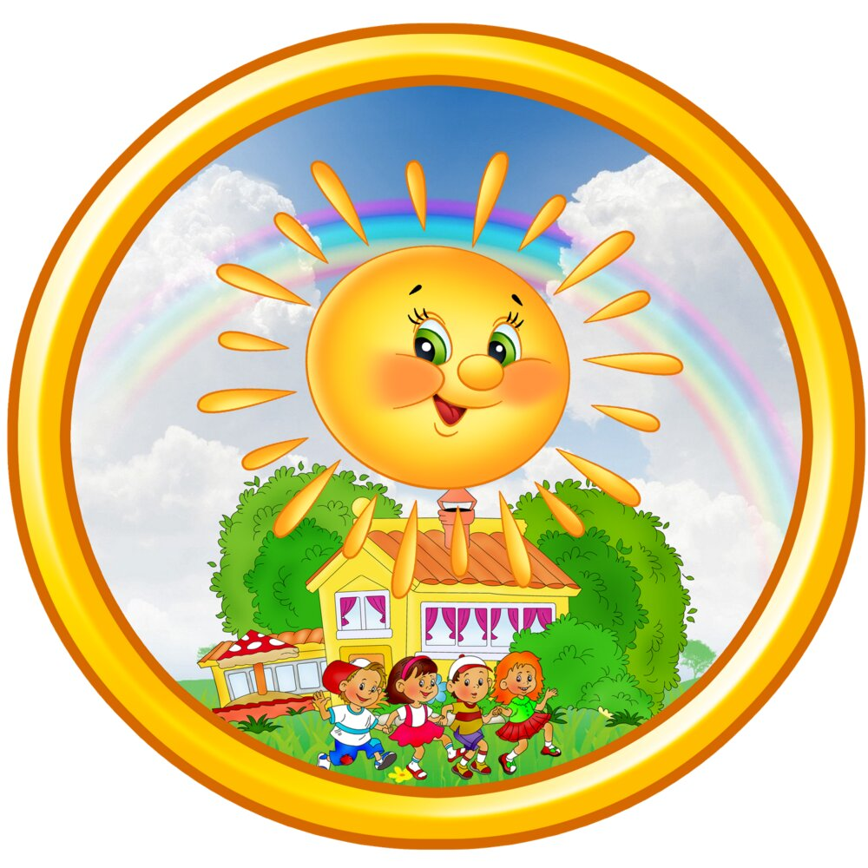

Досуг для детей во время самоизоляции дома

Досуг является одним из аспектов, который в наибольшей степени ограничен невозможностью покинуть дом. Однако это прекрасное время, чтобы поиграть во все те игрушки, которые были убраны в дальний ящик. А еще это отличная возможность провести качественное время с семьей.
Итак, смотрим семейные фильмы вместе, играем в настольные игры, общаемся, рисуем … Все варианты хороши, потому что для самых маленьких присутствие и внимание их родителей — лучший подарок.
Еще можете попросить детей помочь вам в работе по дому. Придумайте что-то интересное, в чем будет участвовать вся семья. Даже уборка может стать приятным занятием, если все делать дружно и весело.
Также постарайтесь, насколько это возможно, обеспечить детям свежий воздух и солнечные ванны. Если у вас есть участок, внутренний дворик или сад — отлично. В противном случае чтения книги на балконе или у открытого окна тоже может быть достаточным.
И последнее, но не менее важное: имейте в виду, что дети долгое время не будут видеться со своими друзьями. К счастью, сегодня технологии позволят им оставаться на связи посредством видеозвонковов.
Ну а всем родителям остается пожелать терпения и спокойствия. Помните, что карантин — это временная ситуация, ведь у нас редко бывает возможность проводить столько времени с нашими близкими. Давайте ценить его.
Что можно сделать дома.

Расскажите детям о профилактике коронавируса. Дети и подростки больше других рискуют заразиться, они часто близко взаимодействуют друг с другом и не являются эталоном в подержании чистоты.
Объясните детям, как распространяются микробы, и почему важна хорошая гигиена рук и лица.
Убедитесь, что у каждого в семье есть своё полотенце, напомните, нельзя делиться зубными щётками и другими предметами личной гигиены.
Часто проветривайте помещение, проводите влажную уборку.

ИСПОЛЬЗОВАНИЕ ОДНОРАЗОВОЙ МАСКИ
СНИЖАЕТ ВЕРОЯТНОСТЬ ЗАРАЖЕНИЯ КОРОНАВИРУСОМ

- НАДЕВАЙТЕ МАСКУ В ЗАКРЫТЫХ ПОМЕЩЕНИЯХ, В МЕСТАХ БОЛЬШОГО СКОПЛЕНИЯ ЛЮДЕЙ, ПРИ КОНТАКТАХ С ЛЮДЬМИ С СИМПТОМАМИ ВИРУСНОГО РЕСПИРАТОРНОГО ЗАБОЛЕВАНИЯ
- МАСКА ДОЛЖНА ПЛОТНО ПРИЛЕГАТЬ К ЛИЦУ И ЗАКРЫВАТЬ РОТ, НОС И ПОДБОРОДОК.
- ПРИ НАЛИЧИИ ВШИТОГО КРЕПЛЕНИЯ В ОБЛАСТИ НОСА, ЕГО НАДО ПЛОТНО ПРИЖАТЬ К СПИНКЕ НОСА
- ЕСЛИ НА МАСКЕ ЕСТЬ СПЕЦИАЛЬНЫЕ СКЛАДКИ, РАСПРАВЬТЕ ИХ
- МЕНЯЙТЕ МАСКУ НА НОВУЮ КАЖДЫЕ 2-3 ЧАСА ИЛИ ЧАЩЕ. ВЫБРАСЫВАЙТЕ МАСКУ В УРНУ СРАЗУ ПОСЛЕ ИСПОЛЬЗОВАНИЯ
- ПОСЛЕ ПРИКОСНОВЕНИЯ К ИСПОЛЬЗОВАННОЙ МАСКЕ, ТЩАТЕЛЬНО ВЫМОЙТЕ РУКИ С МЫЛОМ
- НОСИТЬ МАСКУ НА БЕЗЛЮДНЫХ ОТКРЫТЫХ ПРОСТРАНСТВАХ – НЕЦЕЛЕСООБРАЗНО
- ПОВТОРНО ИСПОЛЬЗОВАТЬ МАСКУ НЕЛЬЗЯ
- ТОЛЬКО В СОЧЕТАНИИ С ТЩАТЕЛЬНОЙ ГИГИЕНОЙ РУК И КАРАНТИННЫМИ МЕРАМИ ИСПОЛЬЗОВАНИЕ МАСКИ БУДЕТ МАКСИМАЛЬНО ЭФФЕКТИВНО ДЛЯ ПРЕДОТВРАЩЕНИЯ ЗАРАЖЕНИЯ И РАСПРОСТРАНЕНИЯ КОРОНАВИРУСА

Воспитываем вместе
ИГРА «РАЗВЕДЧИКИ ВЕСНЫ»
Утром, выйдя на улицу по дороге в детский сад, в школу, на прогулку поиграйте с ребенком в разведчиков весны. «Разведчики» в нашей игре должны быть очень внимательными и замечать все вокруг. Задача – найти как можно больше примет весны в окружающем мире.
ЧТО МОГУТ УВИДЕТЬ НАШИ «РАЗВЕДЧИКИ ВЕСНЫ» В ЭТОЙ ИГРЕ, ИЛИ
ВЕСЕННИЕ НАБЛЮДЕНИЯ С ДЕТЬМИ В ПРИРОДЕ.
Солнце:
Трехлетние дети заметят, что весеннее солнышко теплее, хочется снять варежки или расстегнуть пальто. А у некоторых малышей и взрослых от солнца появляются веснушки! От солнца бывают и солнечные зайчики. Четырехлетние и более старшие малыши уже могут заметить, что солнце встает рано и будит людей. Встаешь, а уже светло на улице. А зимой, когда мы просыпались, было еще темно. Значит, день стал длиннее, а ночь короче.
Сосульки:
под крышей появились сосульки, с них капает вода – можно услышать звуки капели. На солнце сосульки блестят и красиво сверкают. Зимой сосулек было мало, а теперь их много.
Снег стал темный, грязный, ноздреватый, зернистый, на солнце он тает. Часто можно увидеть осевший сугроб, из-под которого текут струйки воды – ручейки. В тени и холодных местах снега еще много, а на солнышке он уже растаял. Четырехлетние малыши и более старшие дети уже могут заметить наст – корочку на снегу.
Воздух пахнет весной. Он теплый. Можно снять рукавички и протянуть руки к солнышку – ладошкам будет тепло. А в морозы хотелось спрятать руки в теплые варежки. Мы переоделись в более легкую одежду (вместо шубы носим куртку, вместо сапожек – ботиночки и т.д.)
Лужи. Весной появляются лужи. Утром они еще затянуты тоненькой корочкой льда. Если нажать на лед палочкой, то он разломится и под ним будет видна вода. Днем лужи тают, и вокруг бегут журчащие ручейки. Почему же лед тает днем?
Небо. Весеннее небо ярко-голубое, а зимой оно часто было серым. В небе плывут кучевые облака то быстрее, то медленнее. Почему так получается? Это зависит от силы ветра. Если ветер сильный, облака плывут быстрее.
Ручьи. Потекли ручьи. А куда течет ручеек – вверх или вниз? Куда уходит вода? Скажите, что в природе мелкие ручейки впадают в более крупные, а крупные ручьи впадают в речки. Речки переполняются водой, и выходят из берегов.
Воробьи прыгают радостно в лужах, купаются, щебечут, греются на солнышке. А зимой они сидели на ветках, нахохлившись.
Птицы – снегири, синички, дятлы — перестали прилетать на кормушку. Почему? В лесу уже тепло, появилось много насекомых, и птицы сами находят себе еду. А некоторые птицы улетели от нас, они вернулись на свою родину на север.
Насекомые проснулись весной.
К нам прилетели-вернулись домой перелетные птицы. Почему же они вернулись? Появились насекомые – их корм.
Ледоход. Во льду на речке образуются трещины, он раскалывается и трогается с места. Ледоход – откуда появилось это слово? Ледоход = Лед ходит, лед идет! Лед стал перемещаться по реке, лед тронулся с места!

Трагическая дата 22 июня 1941 года навсегда останется в памяти народа. 75 лет назад люди нашей страны встали перед лицом войны. Ни ужасы военных лет, ни смерть, ни разрушения не сломали дух наших граждан. Вся страна: от мала до велика поднялась на борьбу с фашистскими захватчиками (оккупантами). Ничто так не сплачивает людей, как общая беда. Народы нашей многонациональной страны продемонстрировали сплоченность, показали силу духа, героизм, отвагу, преданность Родине, патриотизм в самом высоком смысле этого слова. Великая Отечественная война была самой кровопролитной и разрушительной в истории человечества. Мы должны всегда помнить, какой ценой досталось нам Великая Победа. Мы скорбим о всех тех, кто отдал свои жизни за Победу над врагом. Память о них будет жить в веках, а подрастающее поколение должно знать историю своего государства, имена героев, их подвиги…
2020 год – особенный год. Вся страна готовится к онлайн-празднованию 75-летия со дня Победы советского народа над фашистскими захватчиками. В какую бы даль не уходили военные годы, мы должны о них помнить, о них должны помнить внуки и правнуки ветеранов, тем более что сейчас делаются попытки исказить историю, поставить все с ног на голову.
Праздник 9 Мая – великий праздник, наша национальная радость и гордость. Чем дальше от нас весна 1945 года, тем яснее становится величие совершенного подвига, значение Великой Победы для нас и всего мира. Тем ценнее память, которую хранят потомки, передавая из поколения в поколение.
Для формирования патриотической позиции воспитанников, уважительного отношения к исторической памяти своего народа дети и родители МКДОУ Детский сад «Чебурашка» приняли участие в ряде мероприятий, связанных с историей Великой Отечественной войны и выражения глубокой, искренней благодарности ветеранам Великой Отечественной войны:
- Шиверский СДК организовал дистанционный конкурс чтецов «МЫ О ВОЙНЕ СТИХАМИ ГОВОРИМ». В этом конкурсе принимали участие ребята из дежурной группы и ребята не посещающие детский сад в период самоизоляции.
Наши воспитатели и заведующая детским садом не остались в стороне и тоже приняли участие в конкурсе. За что Савченко Светлана Альбертовна и Картавцева Юлия Михайловна заняли первое место в конкурсе чтецов.
Так же провели конкурс рисунка «Я РИСУЮ ДЕНЬ ПОБЕДЫ» посвященный Великой Победе.
Таким образом, акции имеют важное информационно-творческое значение и привлекли внимание не только детей, но и их родителей. Дети получили дополнительные знания об истории Великой Отечественной войны, о заслугах и подвигах воинов, прониклись гордостью за свой народ, за своих прапрадедов.
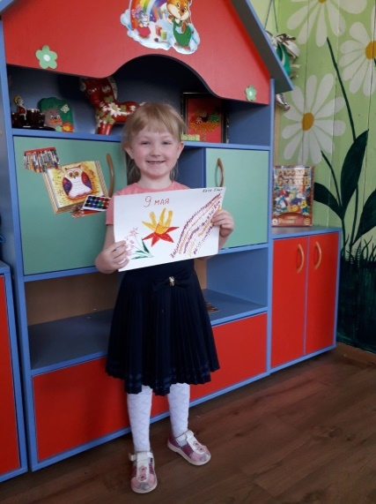
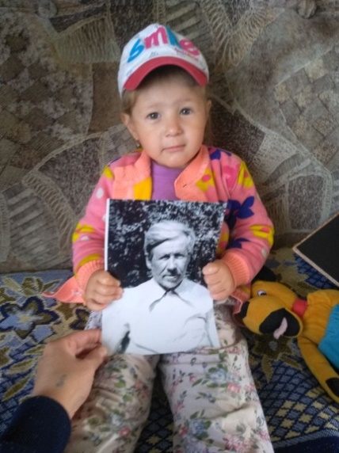
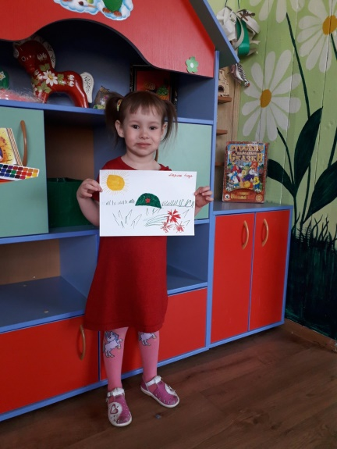

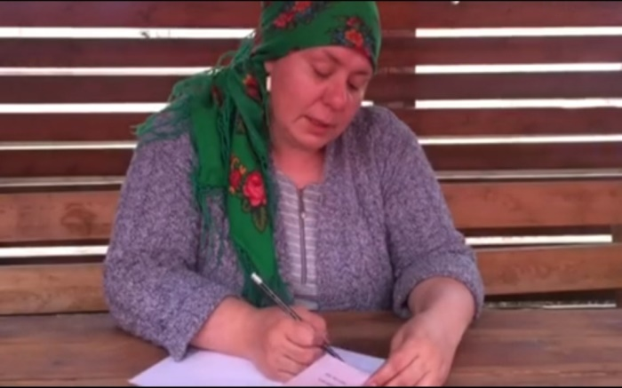

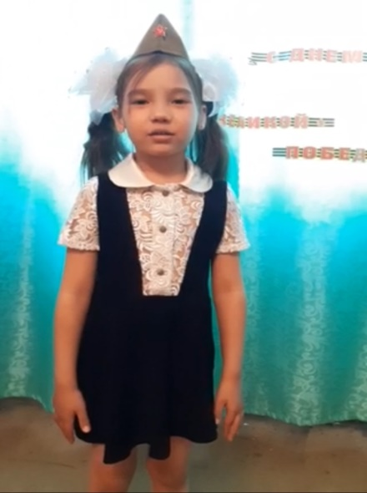
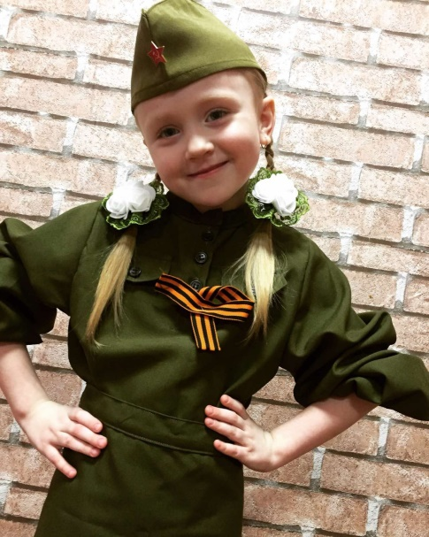

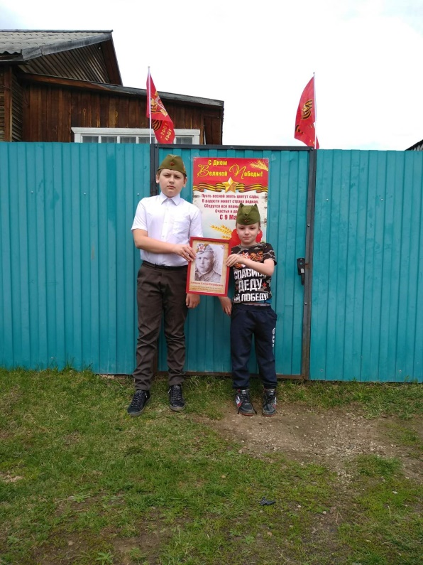

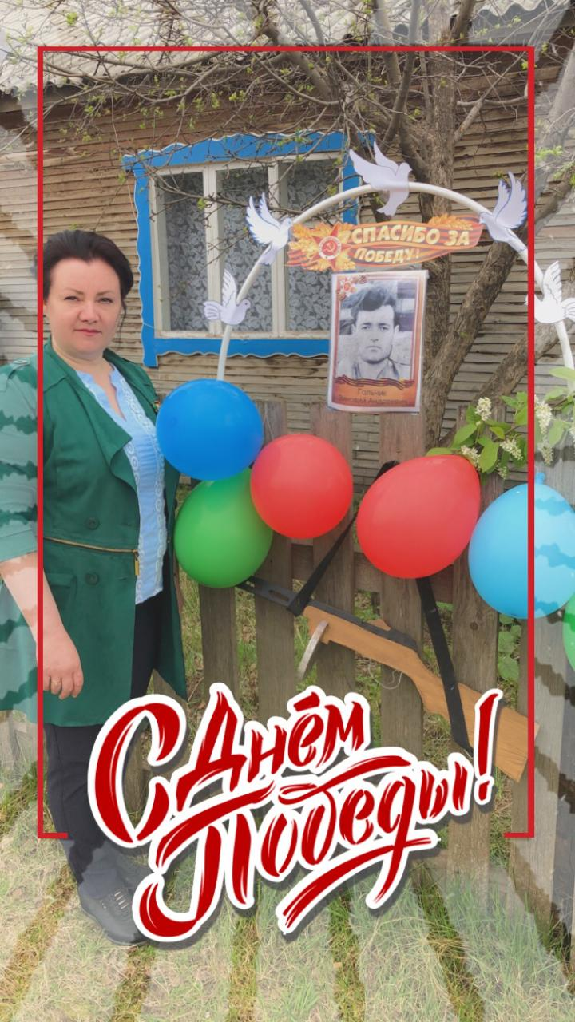

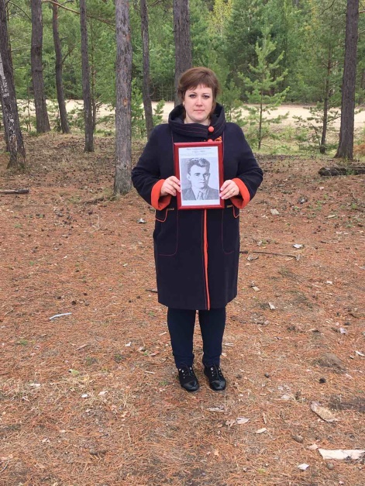
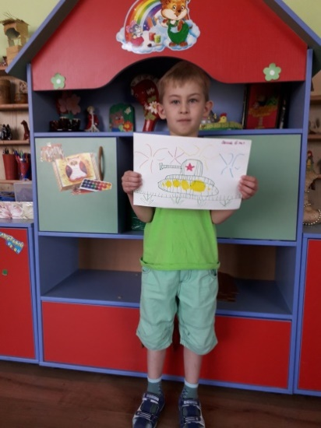
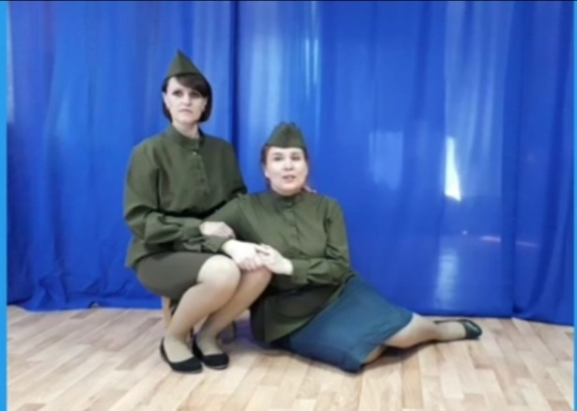
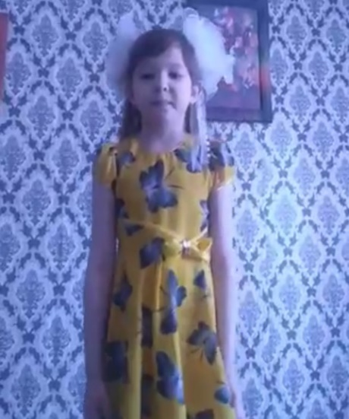
а
